Amsterdam, 16 juli 2012

iPhone-app voor Wifi Hotpots in Nederland & België

De Amsterdamse app-ontwikkelaar Qebbo lanceert vandaag de nieuwe Nederlandse iPhone app ‘Hotspotsvinden’ waarmee je (gratis en betaalde) Wifi-hotspots in de buurt kan vinden. Hotspotsvinden toont deze locaties op basis van een bestand met duizenden Wifi-toegangspunten.

Hotspotsvinden is beschikbaar in de Apple appstore en toont de dichtstbijzijnde Wifi-hotspots in een overzichtelijke lijstweergave. De hotspots bevinden zich onder andere in cafés, restaurants, campings en vakantieparken. Wanneer je een Wifi-toegangspunt selecteert krijg je een overzicht van de adresgegevens en een eventueel website-adres. Bij de gegevens staat ook wie de provider is van de verbinding en of je een gratis of een betaalde verbinding hebt.

Uitgangspunt bij het ontwerp van de app was eenvoud en gebruiksgemak. Robert Wagenaar van Qebbo geeft hierover aan: “Hotspotsvinden is eenvoudig en overzichtelijk en helpt je bijvoorbeeld om onderweg snel een café of restaurant met (gratis) draadloos internet te vinden.”

De applicatie beschikt over een uitgebreide database van draadloze toegangspunten, gebaseerd op de gegevens van de gelijknamige website Hotspotsvinden.nl. De complete lijst van wifi-verbindingen wordt vooraf ingeladen en kan dus ook geraadpleegd worden zonder dat de iPhone met het internet verbonden is.

Over Qebbo

Qebbo is een innovatieve app-ontwikkelaar uit Amsterdam die zich richt op de ontwikkeling van iPhone, iPad, Android & Windows Phone applicaties.

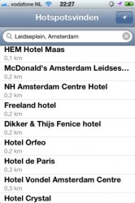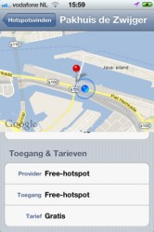

VOOR DE REDACTIE
Robert Wagenaar ( robert@qebbo.nl, +31-6-15882222, www.qebbo.nl)

